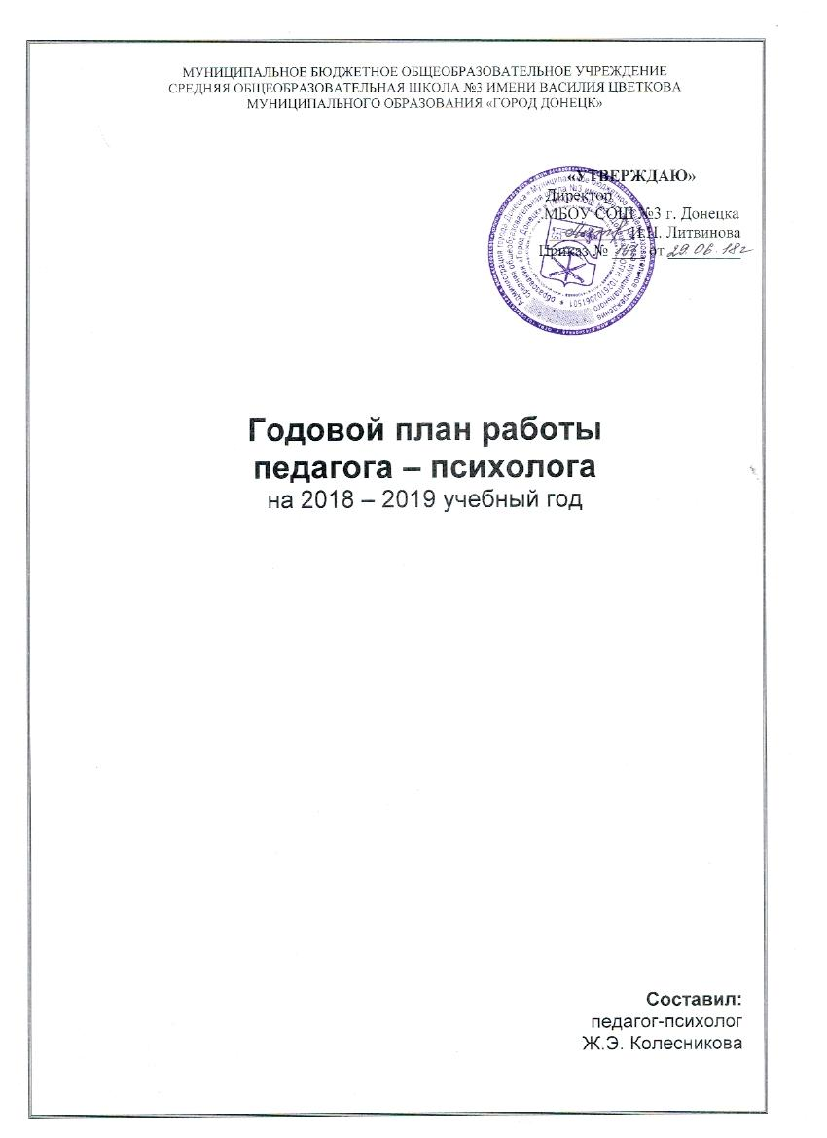

**Годовой план работы педагога-психолога Ж.Э. Колесниковой**

**на 2018-2019 учебный год**

**Задача:** Содействие формированию сознательного отношения участников учебно-воспитательного процесса к своей жизни, здоровью, а также воспитания толерантности

|  |  |  |  |
| --- | --- | --- | --- |
| **Виды**  **деятельности** | **С кем проводится** | **Планируемые мероприятия** | **Сроки**  **проведения** |
| **Консультация** | Обучающиеся 1-11 классов, педагоги, родители  несовершеннолетних | Консультирование родителей, учителей, обучающихся по запросу | сентябрь-май |
| **Диагностика**  Психолого-педагоги-ческая помощь в обучении обучающи-мися с проблемами в обучении | Обучающиеся  1 - «А» класса  1 - «Б» класса | Психодиагностика готовности детей к началу учебного года. Тесты Семаго, Керна-Ирасика.  Обследование словесно-логического мышления  тест Керна-Ирасика. | сентябрь; май |
| Психолого-педа-гогическое соп-ровождение раз-вития учащихся групп риска, возникновения школьной дезадаптации | Обучающиеся  1 класса | Диагностика адаптации к школьному обучению по  Л.М. Ковалевой | октябрь |
| Обучающиеся  1-11 классов | Выявление детей «группы риска» | сентябрь-октябрь |
| Обучающиеся  4 класса | Мотивация учения  Н.П. Лускановой  Диагностика уровня интеллектуального развития. | сентябрь  апрель |
| Обучающиеся  7 – «А» класса  7 – «Б» класса | Анкета по изучению уровня знаний по проблеме ВИЧ/СПИД для учеников старших классов.  Опроссник агрессивности Басса-Дарки | сентябрь-ноябрь  сентябрь-ноябрь |
| Обучающиеся  5 – «А» класса  5 – «Б» класса | Диагностика адаптации к  школьному обучению в основной школе, методика Н.П. Лусканова | октябрь |
| Обучающиеся  10 класса | Диагностика мотивации учения и эмоционального отношения к учению, методика А.Д. Андреевой. | октябрь |
| Обучающиеся  9,11 классов | Диагностика готовности к принятию решения о выборе профессии. | апрель |
| Обучающиеся  1, 11 классов | Исследование структуры и динамики взаимоотношений в школьном коллективе (социометрия) | сентябрь-май |
| Психолого-педагоги-ческое сопровожде-ние обучающихся групп социального риска | Дети «группы риска» состоящие на внутришкольном учете | Оказание помощи в определении причин и проблем у несовершеннолетних | сентябрь-май |
| Педагогически  запущенные и  органически  ослабленные дети | Выявление детей с задержкой психического развития, с несформированностью эмоционально-волевой сферы | октябрь-  май |
| Психолого-педагогическая помощь семье; | Проведение углуб-ленной диагностики детей под опекой | Оказание помощи в определении причин и выявление проблем у несовершеннолетних | ноябрь |
| Дети из неблагопо-лучных семей | Оказание помощи в определении причин и выявление проблем | декабрь |
| Обучающиеся требующие  повышенного  внимания  (группа риска) | Диагностика в зависимости от проблемы учащихся | ноябрь-  май |
| Психолого-педагогическое сопровождение учащихся группы риска развития кризисных состояний и группы суицидального риска | Обследование подростков в период острого возрастного кризиса, определение интересов и склонностей | Организация помощи в период острого возрастного кризиса | январь-февраль |
| Различная диагностика по запросам учителей,  родителей,  обучающихся | Индивидуальное обследование в зависимости от характера имеющихся проблем | ноябрь-  май |
| ***Развивающая и коррекционная работа*** | Обучающиеся  1 – «А» класса  1 – «Б» класса | Внеурочная деятельность формирование эмоциональной стабильности и навыков общения  «Азбука общения» | сентябрь-  май |
| Обучающиеся  1 – «А» класса  1 – «Б» класса  2 – «А» класса  2 – «Б» класса  3 – «А» класса  3 – «Б» класса  4 – «А» класса  4 – «Б» класса | Внеурочная деятельность «Разговор о правильном питании» | сентябрь-май |
| Обучающиеся  7 – «А» класса  7 – «Б» класса | Тренинги по профилактической программе «ЛАДЬЯ» Н.А. Сирота, Т.В. Воробьева, А.В. Ялтонская | сентябрь-май |
| Обучающиеся  9-11 классов | Занятия для выпускников в период подготовки к единому государственному экзамену  Н. Стебенева, Н. Королева  «Путь к успеху». | апрель-  май |
| Обучающиеся  по VII виду обучения | Индивидуальные занятия по коррекционно-развивающей программе «Развитие познавательных процессов у школьников с диагнозом ЗПР» | октябрь-  май |
| «Группа риска» | Индивидуальные и коррекционные занятия по предупреждению психологической перегрузки | октябрь-май |
| Педагогически  запущенные и  дети с ОВЗ | Индивидуальные коррекционные  занятия по развитию познавательной сферы.  Занятия Н.П. Локалова «Уроки психологического развития»  1-4 классы,  Т.К. Евграфова Программа «Осознанное мышление» 1-7 классы. | ноябрь  -май |
| ***Консультирова –***  ***ние и просвети-***  ***тельская работа*** | Классные руководители | Формирование классных коллективов, помощь в разрешение конфликтных ситуаций | сентябрь-май |
| Консультация по вопросу  индивидуальных особенностей  обучающиеся | сентябрь-май |
| Семьи группы социального риска | Консультация родителей по проблемам воспитания | сентябрь-май |
| Обучающиеся  11 класс | Проведение первичных групповых консультаций для обучающихся, оказание помощи в профессиональном самоопределении | сентябрь-май |
| Консультации об особенностях характера и о его влиянии на поведение в конфликтных ситуациях | сентябрь-май |
| Родители  будущих  первоклассников | Рекомендации по итогам  определения готовности ребенка к школьному обучению | апрель-  май |
| Родители  1,5,10 классов | Консультации по результатам обследования. Причины деза-даптации | сентябрь-октябрь |
| Родители и педагоги,  1-11 классов | Консультации и рекомендации по результатам углубленной диагностики. | В течение года |
| Классные часы | * «Время доверять» 7-11 лет, 12-15лет; * «Я учусь переживать» * «О смысле жизни»; * «Мужество или трусость движет самоубийцей?»; * «Как помочь себе и другу выйти из кризиса»; * «Осторожно: жизнь!»; * «Толерантность - часть нравственной культуры человека? * «Готовимся к экзаменам» * «Планета толерантности» * «Учимся быть терпимыми»   Предупреждение конфликтов на межнациональной почве» | В течение года по запросу классных руководителей |
| Консультации с классными  руководителями | * «Профилактика агрессии и насилия в классе». | сентябрь-май |
| * «Подростковый суицид. Мифы и реальность» * «Профилактика суицидов». | октябрь-май |
| * «Профилактика злоупотребления наркотиками и ПАВ» | сентябрь - май |
|  | * «Конфликты и способы их разрушения».   Педагогика взаимности. | сентябрь-май |
| * Изучение классных коллективов, индивидуальных способностей учащихся. | сентябрь - май |
| ***Организационно-***  ***методическая работа*** | Участие в городских и областных МО педагогов- психологов | По запросу | В течение года |
| Участие в психолого- педагогических  консилиумах | Подготовка документов к представлению учащихся на городскую ПМПК и ШМПК | сентябрь-май |
|  | Разработка развивающих и коррекционных программ, профилактических и просве-тительских мероприятий;  участие в научно-практических семинарах, конференциях;  посещение совещаний и методических объединений;  оформление кабинета | сентябрь  -май |
| Психолого- педагогические семинары | Подготовка материала по запросу администрации школы | сентябрь-май |

**Педагог-психолог**

**МБОУ СОШ №3 г. Донецка Ж.Э. Колесникова**